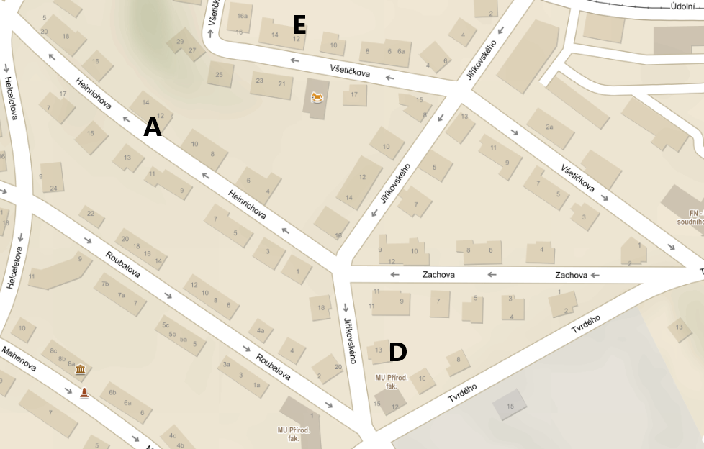

Vila A – kordonová římsa, nárožní rizalit, střešní krytina

Vila D – domovní znamení, puklice, suprafenestra

Vila E – balustráda, nárožní armování, nadokenní římsa přímá

